中标（成交）结果公告
一、项目编号：BIECC-24ZB0056
二、项目名称：北京广播电视科技企业“走出去”国际交流与合作采购项目
三、中标（成交）信息
第一包：2024年中东迪拜广播电视卫星展
供应商名称：北京广研广播电视高科技中心有限责任公司
供应商地址：北京市北京经济技术开发区宏达北路12号B幢二区2层2222室(北京自贸试验区高端产业片区亦庄组团)
中标（成交）金额：人民币229.0457万元
第二包：国际广播大会
供应商名称：北京广研广播电视高科技中心有限责任公司
供应商地址：北京市北京经济技术开发区宏达北路12号B幢二区2层2222室(北京自贸试验区高端产业片区亦庄组团)
中标（成交）金额：人民币235.90万元
四、主要标的信息
包号 | 项目名称 | 服务类
01 | 北京广播电视科技企业“走出去”国际交流与合作采购项目  第一包：2024年中东迪拜广播电视卫星展 | 服务内容：  （1）中国（北京）联合展台具体内容包括：  1）设计展览主题标识，展示北京广播电视和网络视听科技发展自主创新成果；  2）展台设计主题清晰，功能丰富，风格突显北京科技文化特色；  3）完成特装展台设计搭建，拟定计划展出面积约120平方米，展台功能区包括接待区、展览展示区、洽谈区等；为每家参展企业分别配备显示屏、接待台、展示台等必要参展设施；展台搭建应符合CABSAT组委会相关标准和进度要求；展台设计搭建方案应具有完整性和可操作性。  4）安排8人及以上工作人员负责现场接待、展览协调、活动组织、外语翻译等展览现场服务工作。其中翻译人员至少2人，摄影摄像至少2人。  5）展览期间邀请30家以上国际广播电视技术相关行业机构及企业代表到展台参观，组织参展企业与客户进行沟通洽谈。  6）展览期间组织举办产品推介会，介绍参展企业科技创新成果及产品。协调安排新产品发布会参与企业的演讲主题和日程，针对产品推介企业的技术特点，邀请听会嘉宾。  （2）主题国际交流推介会  1）CABSAT2024期间在迪拜举办50人以上规模的主题国际交流推介会，负责交流推介会活动场地预定（主题国际交流动场地租赁费人民币58134.4元）、现场布置(包括活动背板搭建、音响和电脑设备租赁、餐饮服务)、活动流程策划及执行。  2）邀请30家以上广播电视相关行业国际机构、知名企业及媒体代表出席。  3）负责主题活动当日的参会嘉宾接送车辆、现场组织、外文翻译、摄影摄像等服务工作。  （3）媒体宣传工作  1）撰写中英文新闻稿不少于6篇，网络媒体期刊专栏一期，国内外不少于30家广电及相关技术行业的平面媒体和网络媒体、新媒体等渠道刊发活动新闻。从参展企业、展示产品与技术、交流热点、业务合作内容等多个角度，对本次活动开展宣传报道。  2）收集参展企业技术产品资料，设计制作英文《新产品手册》。为本项目中参展企业的产品与技术方案设计制作产品手册，每家企业刊登不超过5款产品。  3）设计制作手提袋，用于收纳宣传资料现场发放。  4）组织不少于30家国内外媒体进行宣传报道，并通过媒体网络进行发布传播。  服务要求：满足采购要求。  服务时间：自采购人与中标人签订采购合同之日起开始执行，2024年08月31日执行完成。  服务标准：达标，满足服务要求。
02 | 北京广播电视科技企业“走出去”国际交流与合作采购项目  第二包：国际广播大会 | 服务内容：  （1）北京新视听联合展台具体内容包括：  1）设计展览主题标识，展示北京广播电视和网络视听科技发展自主创新成果。  2）展台设计主题清晰，功能丰富，风格突显北京科技文化特色。  3）完成特装展台设计搭建，拟定计划展出面积约120平方米，展台功能区包括接待区、展览展示区、洽谈区等；为每家参展企业分别配备显示屏、接待台、展示台等必要参展设施；展台搭建应符合IBC2024组委会相关标准和进度要求；展台设计搭建方案应具有完整性和可操作性。  4）安排6人及以上工作人员负责现场接待、展览协调、活动组织、外语翻译等展览现场服务工作。其中翻译人员至少2人，摄影摄像至少2人。  5）展览期间邀请30家以上国际广播电视技术相关行业机构及企业代表到展台参观，组织参展企业与客户进行沟通洽谈。  6）展览期间组织举办产品推介会，介绍参展企业科技创新成果及产品。协调安排新产品发布会参与企业的演讲主题和日程，针对产品推介企业的技术特点，邀请听会嘉宾。  （2）主题国际交流推介会  1）IBC2024期间在阿姆斯特丹举办50人以上规模的主题国际交流推介会，负责交流推介会活动场地预定（主题国际交流动场地租赁费人民币78762.83元）、现场布置(包括活动背板搭建、音响和电脑设备租赁、餐饮服务)、活动流程策划及执行。  2）邀请30家以上广播电视相关行业国际机构、知名企业及媒体代表出席。  3）负责主题活动当日参会嘉宾接送车辆、现场组织、外文翻译、摄影摄像等服务工作。  （3）媒体宣传工作  1）撰写中英文新闻稿不少于6篇，网络媒体期刊专栏一期，国内外不少于30家广电及相关技术行业的平面媒体和网络媒体、新媒体等渠道刊发活动新闻。从参展企业、展示产品与技术、交流热点、业务合作内容等多个角度，对本次活动开展宣传报道。  2）收集参展企业技术产品资料，设计制作英文《新产品手册》。为本项目中参展企业的产品与技术方案设计制作产品手册，每家企业刊登不超过5款产品。  3）设计制作手提袋，用于收纳宣传资料现场发放。  4）组织不少于30家国内外媒体进行宣传报道，并通过媒体网络进行发布传播。  服务要求：满足采购要求。  服务时间：本项目自采购人与中标人签订采购合同之日起开始执行，2024年12月31日执行完成。  服务标准：达标，满足服务要求。
五、评审专家名单：卢迎红、孙东樊、尤李、安莉、张健萍
六、代理服务收费标准及金额：按《招标代理服务收费管理暂行办法》（计价格[2002]1980号）。中标服务费为：
第一包：2.532366万元
第二包：2.5872万元
合计：5.119566万元
七、公告期限
自本公告发布之日起1个工作日。
八、其他补充事宜
1.首次公告日期：2024年03月26日
2.采购人定标时间：2024年04月22日
3.中标公告日期：2024年04月23日
4.第一包：中标（成交）供应商评审总得分：444.00；
中标（成交）供应商评审平均分：88.80；
第二包：中标（成交）供应商评审总得分：433.60；
中标（成交）供应商评审平均分：86.72。
5.代理服务收费汇款账户信息如下：
开户名称：北京国际工程咨询有限公司
开户银行：华夏银行北京学院路支行
账号：10242000000002546
缴纳代理服务费后可在工作时间前往北京市海淀区学院路30号科大天工大厦B座17层1703室领取中标通知书。
九、凡对本次公告内容提出询问，请按以下方式联系。
1.采购人信息
名称：北京市广播电视局
地址：北京市通州区达济街5号院2号楼
联系方式：赵老师，010-55565372
2.采购代理机构信息
名称：北京国际工程咨询有限公司
地址：北京市海淀区学院路30号科大天工大厦A座
联系方式：关雪/包红月，010-82372770/010-82375770
3.项目联系方式
项目联系人：关雪/包红月
电话：010-82372770/010-82375770
十、附件
1.采购文件
2.中小企业声明函

第一包：2024年中东迪拜广播电视卫星展

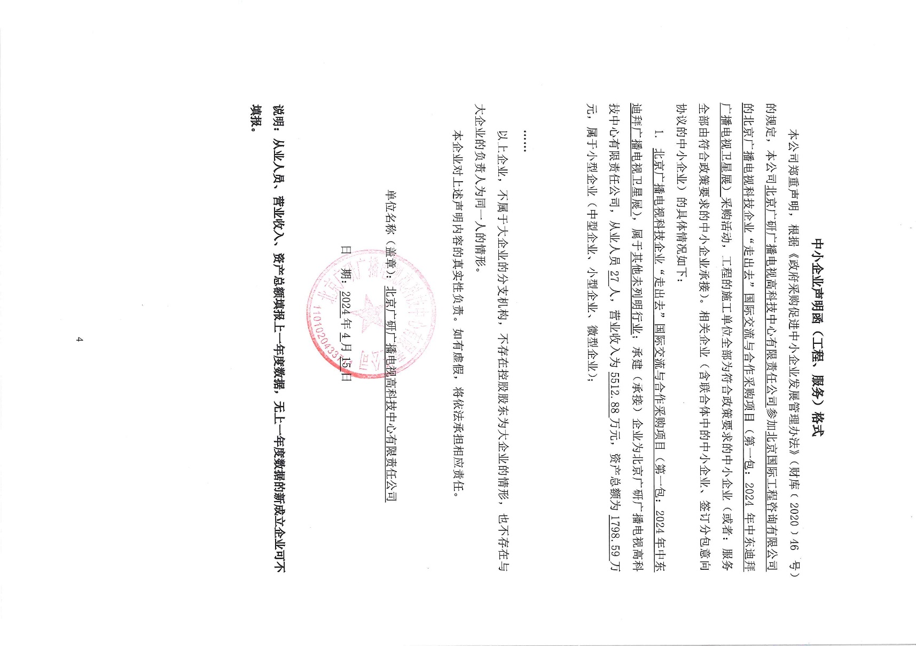
第二包：国际广播大会


